Государственное учреждение образования

“БЕЛОРУССКИЙ ГОСУДАРСТВЕННЫЙ УНИВЕРСИТЕТ ИНФОРМАТИКИ И РАДИОЭЛЕКТРОНИКИ”

Кафедра: Интеллектуальных информационных технологий

Дисциплина: Средства и методы защиты информации в интеллектуальных системах

**Отчет по лабораторной работе № 3**

**“Режимы применения блочных шифров”**

Выполнил:

студент гр. 221701

Телица И.Д.

Проверил:

Захаров В.В.

Минск 2024

#### **Цель**:

Изучить различия стандартов и режимов шифрования.

#### **Задача:**

1) Зашифровать предложенные изображения всеми возможными алгоритмами во всех возможных режимах. Результаты шифрования отразить в отчете в виде скриншотов.

2) Оценить полученные результаты и объяснить их причины.

3) Дать рекомендации по применению алгоритмов шифрования и их режимов в зависимости от типов изображения, шифрования и особенностей применения.

4) Дать ответ на вопрос: как влияет размер блока шифра на результат шифрования и почему?

## **Ход работы:**

**1.**

Шифрование предложенного рисунка:

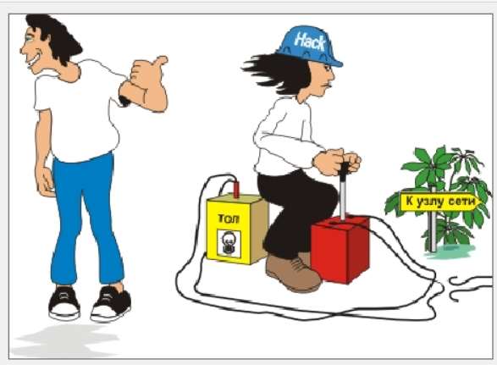

AES : ECB

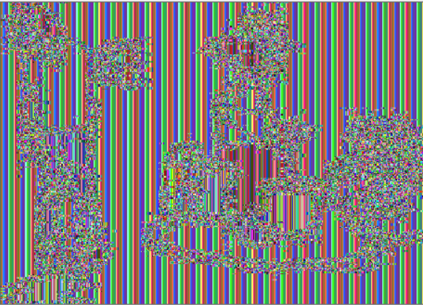

DES : ECB

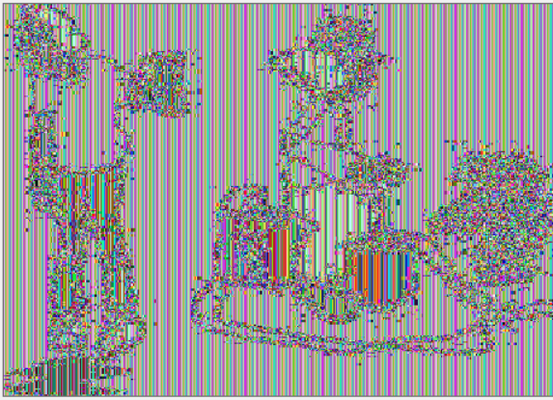

AES : CBC  
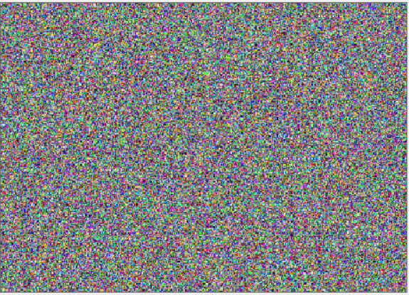

DES : CBC

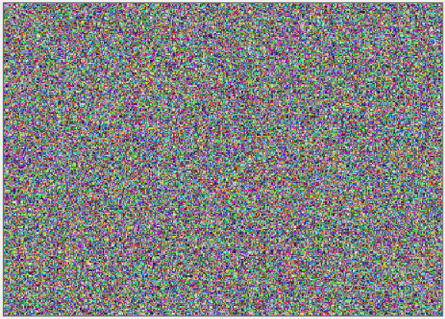

AES : CTR

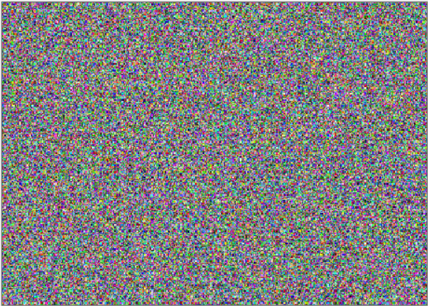

Шифрование предложенной диаграммы:

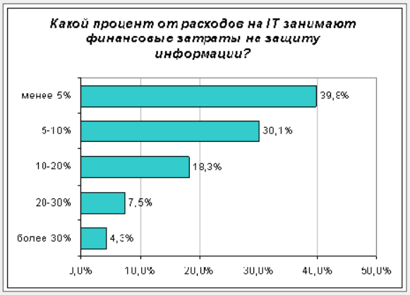

AES : ECB

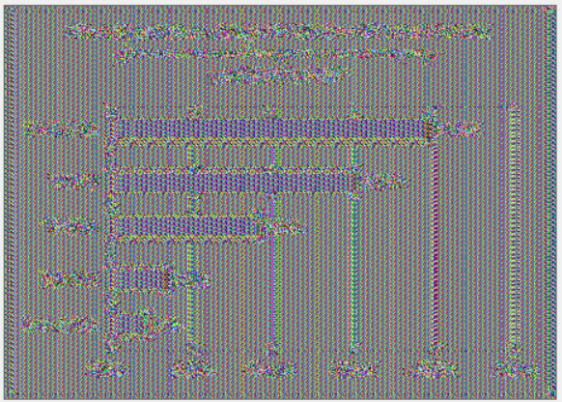

DES : ECB

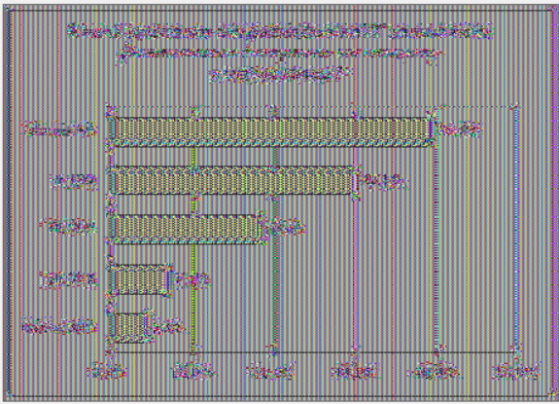

AES : CBC  
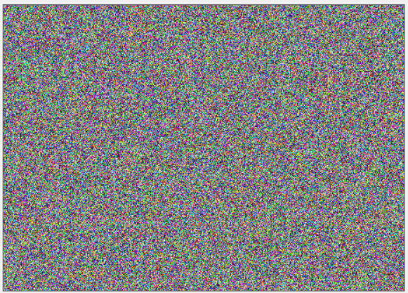

DES : CBC

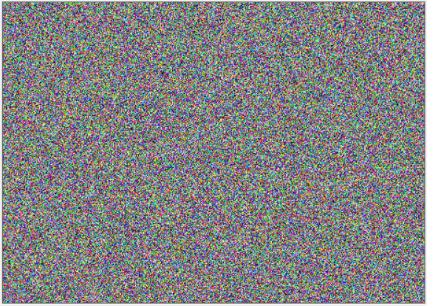

AES : CTR

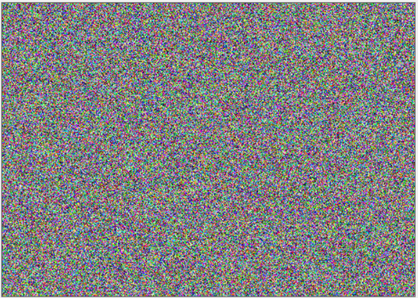

Шифрование предложенного изображения текстуры:



AES : ECB

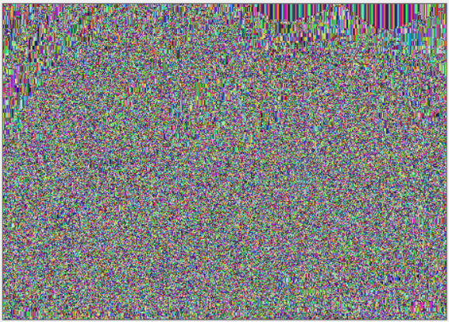

DES : ECB

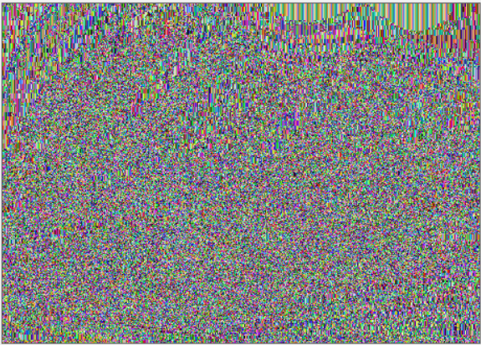

AES : CBC

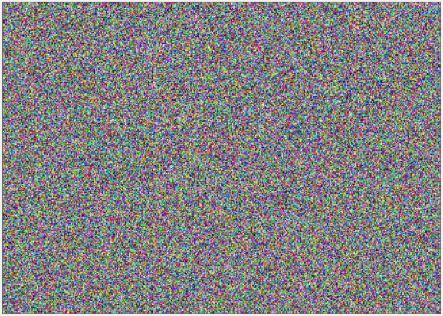

DES : CBC

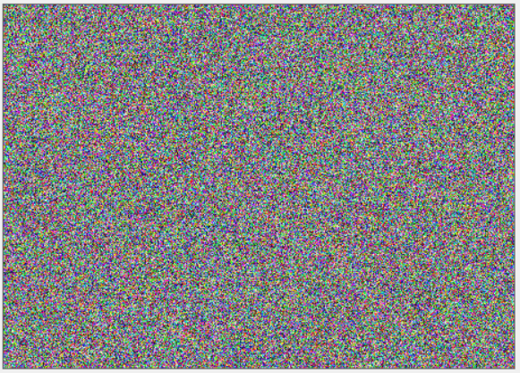

AES : CTR

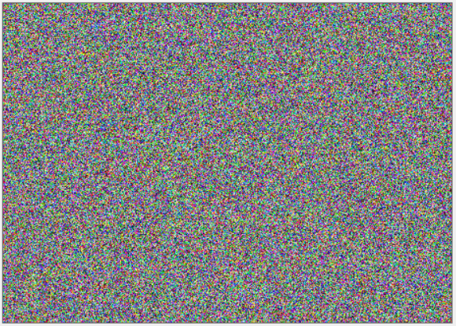

Шифрование фото с малым количеством деталей:

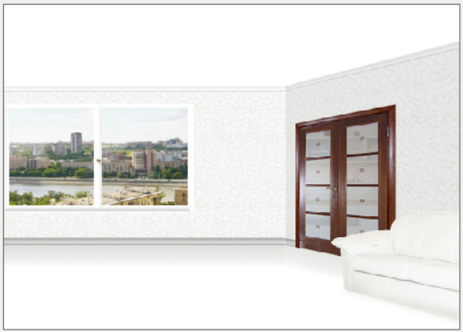

AES : ECB

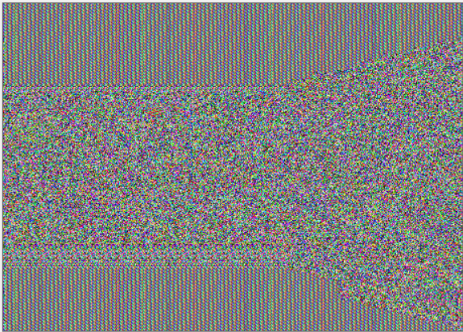

DES : ECB

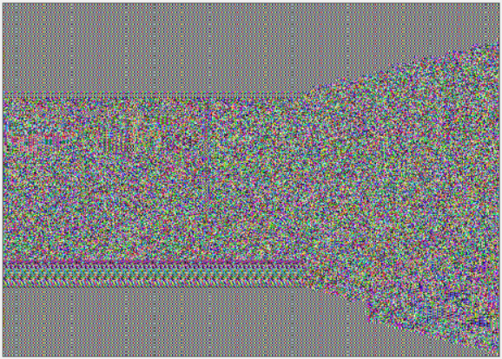

AES : CBC

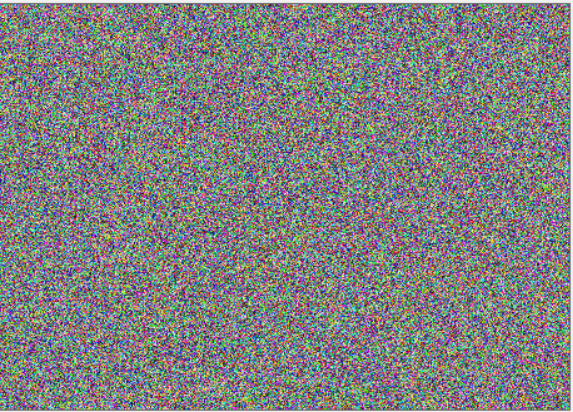

DES : CBC

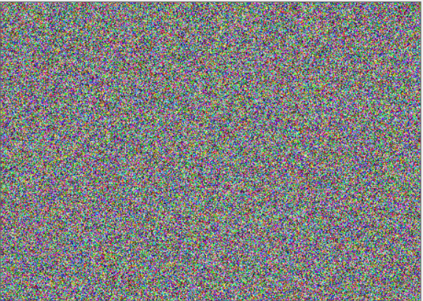

AES : CTR

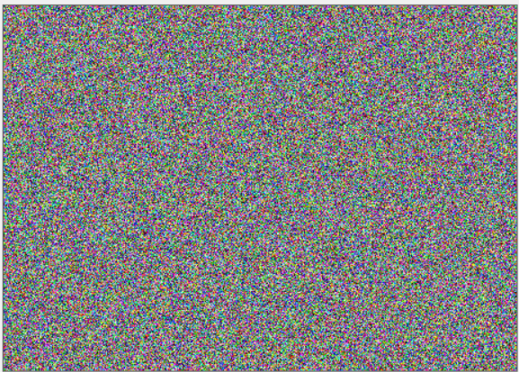

Шифрование фото с большим количеством деталей:

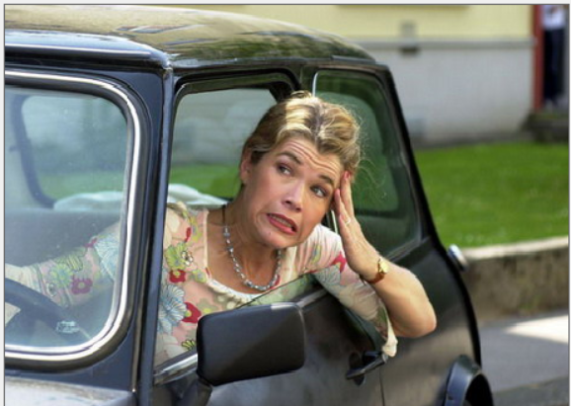

AES : ECB

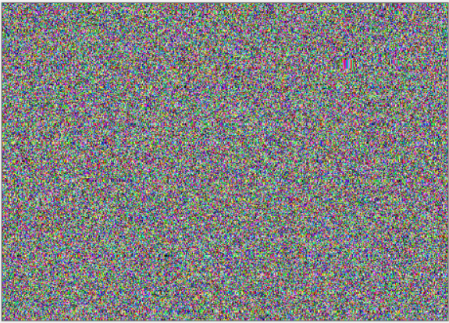

DES : ECB

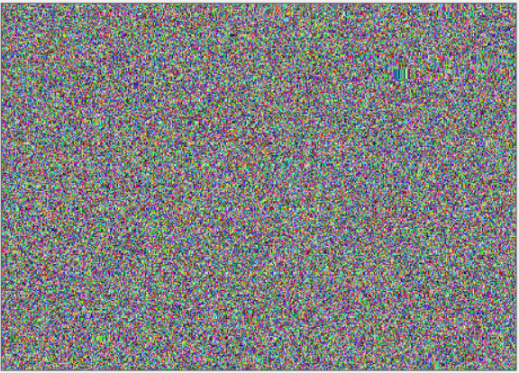

AES : CBC

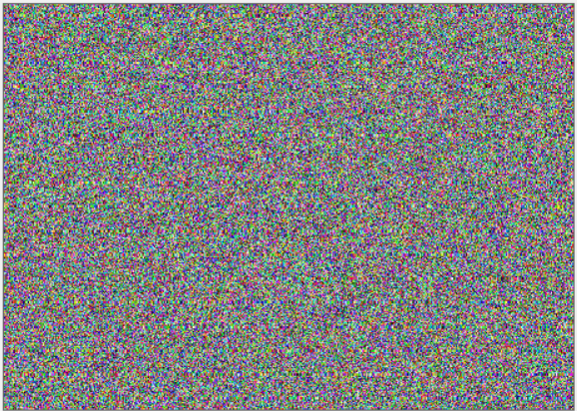

DES : CBC

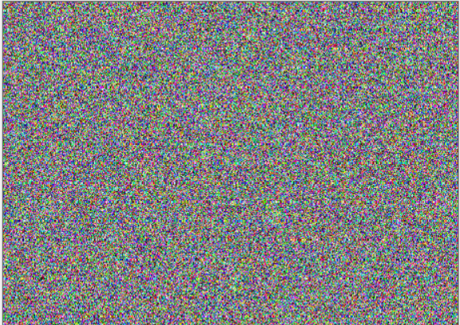

AES : CTR

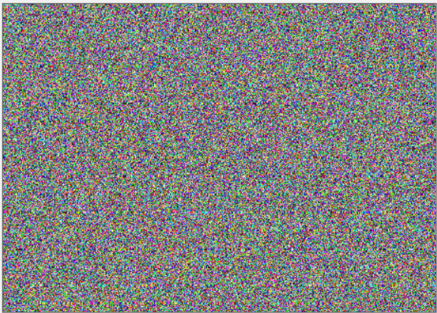

**2.** Шифр в режиме ECB показал себя хуже всего. На рисунке и диаграмме очертания объектов на изображениях были легко различимы, т.к. части картинок одинакового цвета, шифруются одинаково. Однако текстура и фотографии были зашифрованы лучше, чем первые 2 изображения, но все еще гораздо хуже других режимов шифрования. Хотя режим ECB и быстрее остальных режимов, применять его для шифрования изображений стоит либо в случае наличия большого кол-ва деталей, цветов и оттенков, либо, когда требования к безопасности низкие.

**3.** Для шифрования рисунков, диаграмм и изображений с малым количеством деталей лучше использовать режимы CBC, OFB, CFB, CTR, так как они обеспечивают лучшую защиту от атак на основе повторного использования шифротекста. Для изображений с большим количеством деталей и текстур можно использовать режим ECB, но это менее безопасно или CTR для улучшения безопасности.

**4.** Размер блока шифра непосредственно влияет на эффективность шифрования, увеличивая кол-во возможных сочетаний. Если злоумышленник обнаружит блоки простого текста, соответствующие некоторым ранее отправленным блокам зашифрованного текста, то он может создать словарь пар открытого текста/зашифрованного текста. Больший размер блока усложняет атаку, так как словарь должен быть больше. К тому же бóльшие блоки делят текст на меньшее кол-во частей, что сокращает и кол-во передач по каналам связи.

#### **Вывод**:

В результате выполнения лабораторной работы была изучена работа стандартов шифрования AES и DES, режимов шифрования: ECB, CBC, OFB, CFB, CTR на примере шифрования различных видов изображений с помощью программы Emodes.exe. Режим ECB менее безопасен для изображений с однородными областями. Размер блока влияет на эффективность шифрования и устойчивости к атакам. Выбор алгоритма шифрования и режима зависит от типа изображения и требований к безопасности.